Министерство науки и высшего образования

Федеральное государственное бюджетное образовательное учреждение   
высшего образования

«Уфимский университет науки и технологий»

Кафедра АСУ

Отчет по лабораторным работам

Дисциплина: «Теория вероятностей и математическая статистика»

Выполнил: ст. гр. ПИ-215Бз

Швецов А.Е.

Проверил: доц. каф. ВМиК

Гаянова М.М.

Уфа – 2023

# **Лабораторная работа №2**

**«Повторные независимые испытания. Формула Бернулли»**

**Цель:** научиться находить наивероятнейшие события и вероятность появления события в повторных независимых испытаниях.

**Задания:**

1. Монета подброшена 10 раз. Найти вероятность того, что герб выпадет: а) от 4 до 6 раз; б) хотя бы один раз.

|  |  |  |  |  |  |
| --- | --- | --- | --- | --- | --- |
| Задание 1 | | | | | |
|  | m | n | p | p(A) | Ответ |
| Пункт А | 4 | 10 | 0,5 | 0,205078125 | 0,65625 |
| 5 | 10 | 0,5 | 0,24609375 |
| 6 | 10 | 0,5 | 0,205078125 |
| Пункт Б | 1 | 10 | 0,5 | 0,009765625 | 0,999023438 |
| 2 | 10 | 0,5 | 0,043945313 |
| 3 | 10 | 0,5 | 0,1171875 |
| 4 | 10 | 0,5 | 0,205078125 |
| 5 | 10 | 0,5 | 0,24609375 |
| 6 | 10 | 0,5 | 0,205078125 |
| 7 | 10 | 0,5 | 0,1171875 |
| 8 | 10 | 0,5 | 0,043945313 |
| 9 | 10 | 0,5 | 0,009765625 |
| 10 | 10 | 0,5 | 0,000976563 |

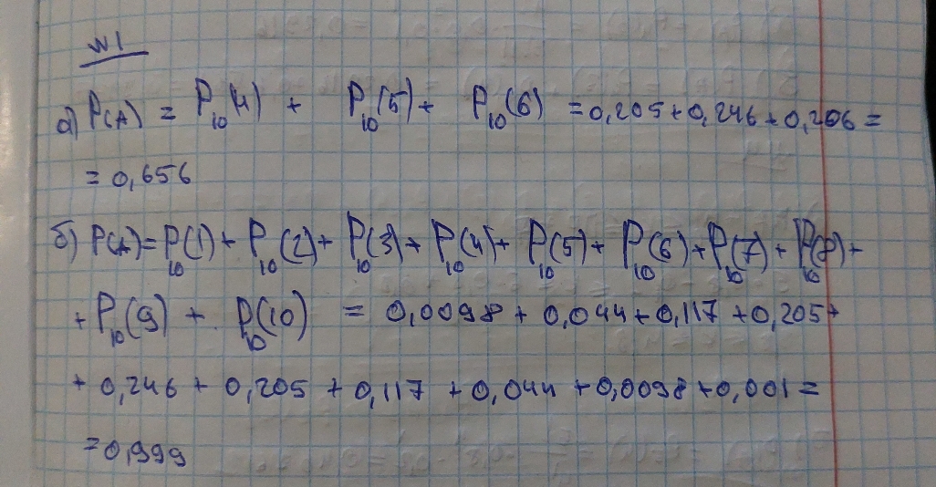

1. Подбрасывается 5 симметричных монет. Найти вероятность того, что: выпало ровно 2 герба; выпало более одного герба.

|  |  |  |  |  |  |
| --- | --- | --- | --- | --- | --- |
| Задание 2 | | | | | |
|  | m | n | p | p(A) | Ответ |
| Пункт А | 2 | 5 | 0,5 | 0,3125 | 0,3125 |
| Пункт Б | 2 | 5 | 0,5 | 0,3125 | 0,8125 |
| 3 | 5 | 0,5 | 0,3125 |
| 4 | 5 | 0,5 | 0,15625 |
| 5 | 5 | 0,5 | 0,03125 |

1. Всхожесть семян данного растения равна 90 %. Найти вероятность того, что из четырех посеянных семян взойдут: а). три; б) не менее трех.

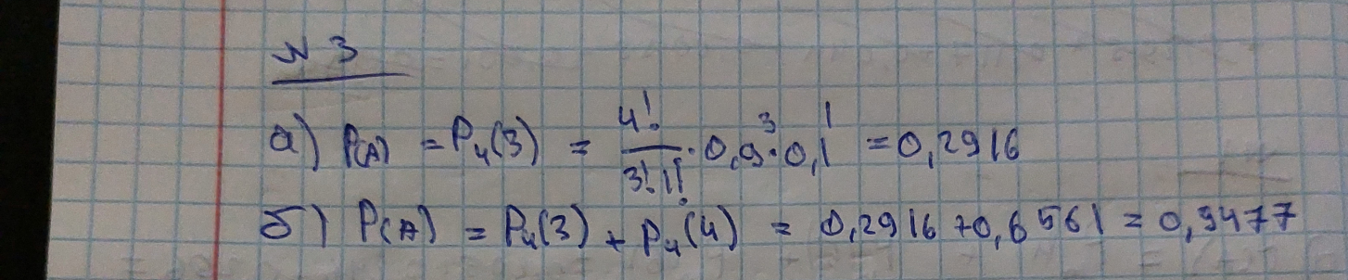

|  |  |  |  |  |  |
| --- | --- | --- | --- | --- | --- |
| Задание 3 | | | | | |
|  | m | n | p | p(A) | Ответ |
| Пункт А | 3 | 4 | 0,9 | 0,2916 | 0,2916 |
| Пункт Б | 3 | 4 | 0,9 | 0,2916 | 0,9477 |
| 4 | 4 | 0,9 | 0,6561 |

1. Вероятность попадания в мишень при одном выстреле равна 0,8. Найти наиболее вероятное число попаданий в мишень при 5 выстрелах и соответствующую этому числу вероятность.

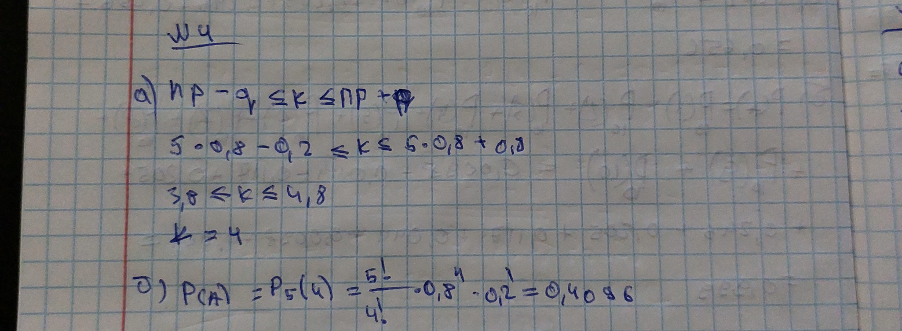

|  |  |  |  |  |  |
| --- | --- | --- | --- | --- | --- |
| Задание 4 | | | | | |
|  | m | n | p | p(A) | Ответ |
|  | 4 | 5 | 0,8 | 0,4096 | 0,4096 |
|  |  |  |  |  | 4 |

1. Доля изделий высшего сорта на данном предприятии составляет 30 %. Чему равно наивероятнейшее число изделий высшего сорта в случайно отобранной партии из 75 изделий

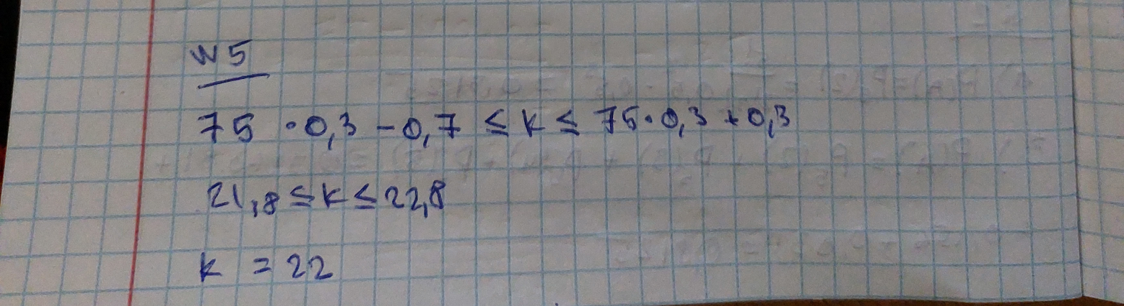

|  |  |  |  |  |  |
| --- | --- | --- | --- | --- | --- |
| Задание 5 | | | | | |
|  | n | p | q | k | Ответ |
| np - q | 75 | 0,3 | 0,7 | 21,8 | 22 |
| np + q | 75 | 0,3 | 0,3 | 22,8 |

1. Вероятность того, что станок в течение часа потребует внимания рабочего, равна 0,6. Предполагая, что неполадки в станках независимы, найти вероятность того, что в течение часа внимания рабочего потребует какой-либо станок из четырех, обслуживаемых им.

|  |  |  |  |  |  |
| --- | --- | --- | --- | --- | --- |
| Задание 6 | | | | | |
|  | m | n | p | p(A) | Ответ |
|  | 1 | 4 | 0,6 | 0,1536 | 0,1536 |

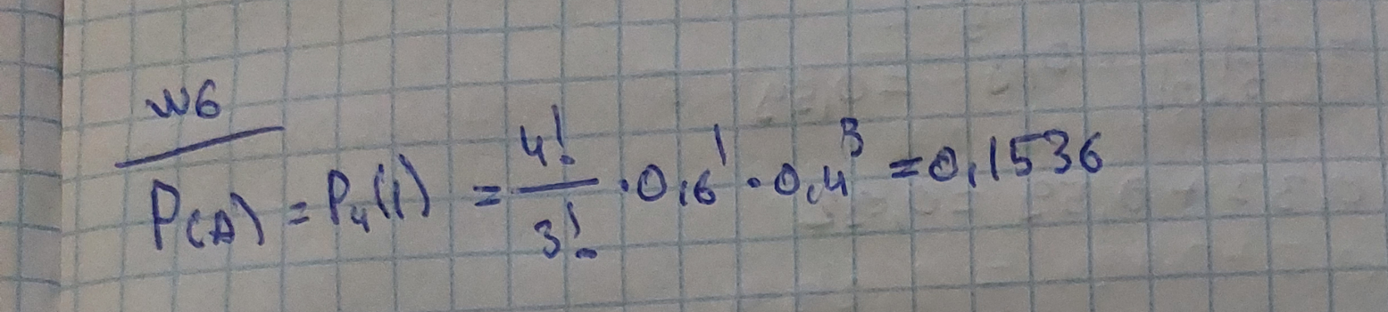

1. Для нормальной работы автобазы на линии должно быть не менее восьми машин, а имеется их десять. Вероятность невыхода каждой автомашины на линию равна 0,1. Найти вероятность нормальной работы автобазы на ближайший день.

|  |  |  |  |  |  |
| --- | --- | --- | --- | --- | --- |
| Задание 7 | | | | | |
|  | m | n | p | p(A) | Ответ |
|  | 8 | 10 | 0,9 | 0,193710245 | 0,929809174 |
| 9 | 10 | 0,9 | 0,387420489 |
| 10 | 10 | 0,9 | 0,34867844 |

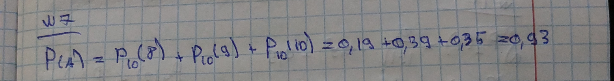

1. Всхожесть семян составляет в среднем 80 %. Найти наивероятнейшее число всхожих среди девяти семян.

|  |  |  |  |  |  |
| --- | --- | --- | --- | --- | --- |
| Задание 8 | | | | | |
|  | n | p | q | k | Ответ |
| np - q | 9 | 0,8 | 0,2 | 7 | 7 и 8 |
| np + q | 9 | 0,8 | 0,8 | 8 |

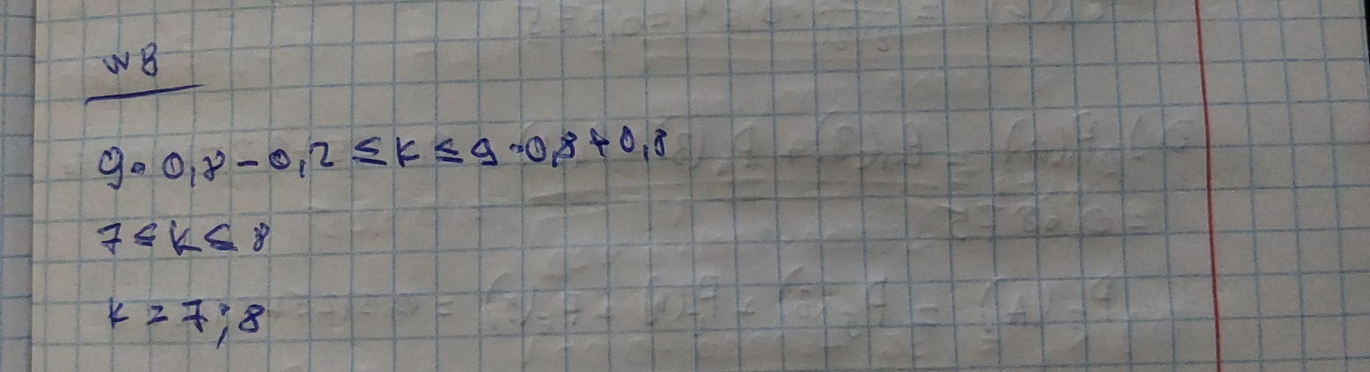

1. Вычислительное устройство состоит из 1000 элементов, работающих независимо друг от друга. Вероятность отказа каждого элемента за смену равна $0,024$. Найти вероятность, что за смену откажут 6 элементов.

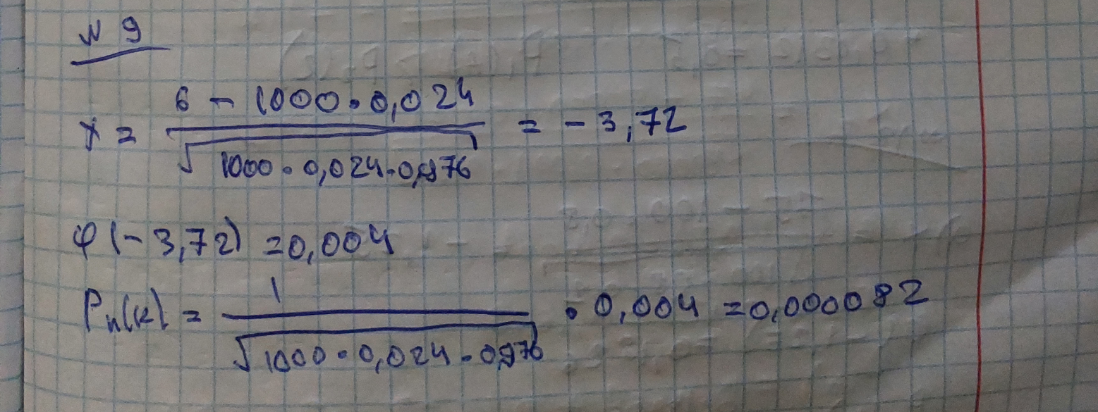

|  |  |  |  |  |  |  |
| --- | --- | --- | --- | --- | --- | --- |
| Задание 9 | | | | | | |
| k | n | p | x | 𝜑(𝑥) | p(A) | Ответ |
| 6 | 1000 | 0,024 | -3,71914 | 0,000396 | 0,000082 | 0,000082 |

1. Применяемый метод лечения приводит к выздоровлению в 90 % случаев. Какова вероятность того, что из 5 больных поправятся не менее 4?

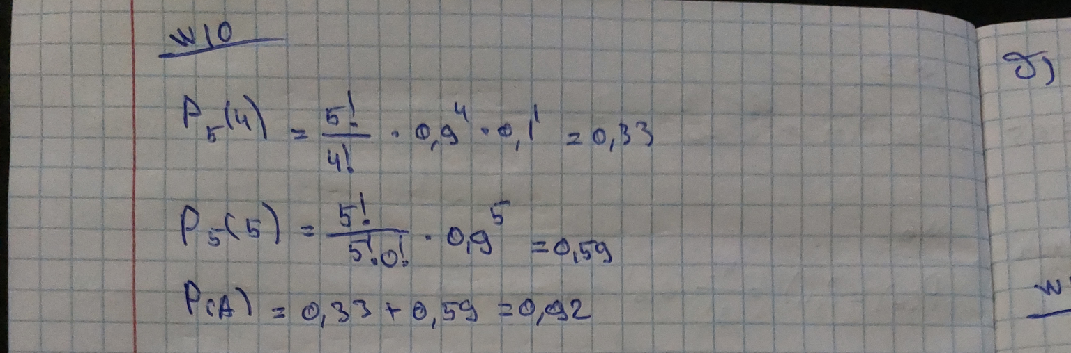

|  |  |  |  |  |  |
| --- | --- | --- | --- | --- | --- |
| Задание 10 | | | | | |
|  | m | n | p | p(A) | Ответ |
|  | 4 | 5 | 0,9 | 0,32805 | 0,91854 |
| 5 | 5 | 0,9 | 0,59049 |

1. Два равносильных шахматиста играют в шахматы. Что вероятнее: а) выиграть одну партию из двух или две партии из четырех? б) выиграть не менее двух партий из четырех или не менее трех партий из пяти? Ничьи во внимание не принимаются.

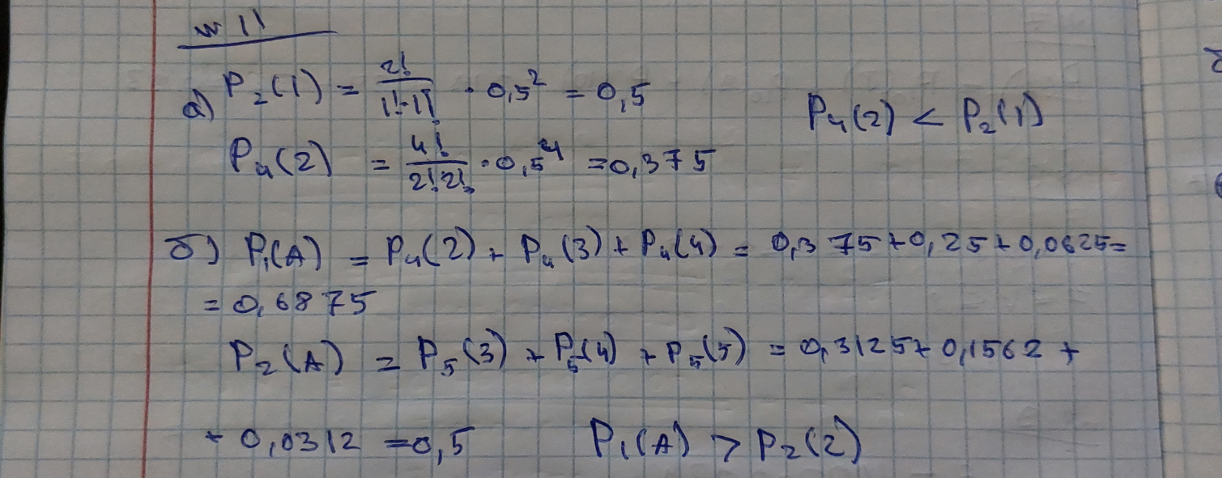

|  |  |  |  |  |  |
| --- | --- | --- | --- | --- | --- |
| Задание 11 | | | | | |
|  | m | n | p | p(A) | Ответ |
| 1 из 2 | 1 | 2 | 0,5 | 0,5 | 1 из 2 |
| 2 из 4 | 2 | 4 | 0,5 | 0,375 |
| 2 из 4 | 2 | 4 | 0,5 | 0,6875 | 2 из 4 |
| 3 | 4 | 0,5 |
| 4 | 4 | 0,5 |
| 3 из 5 | 3 | 5 | 0,5 | 0,5 |
| 4 | 5 | 0,5 |
| 5 | 5 | 0,5 |

1. 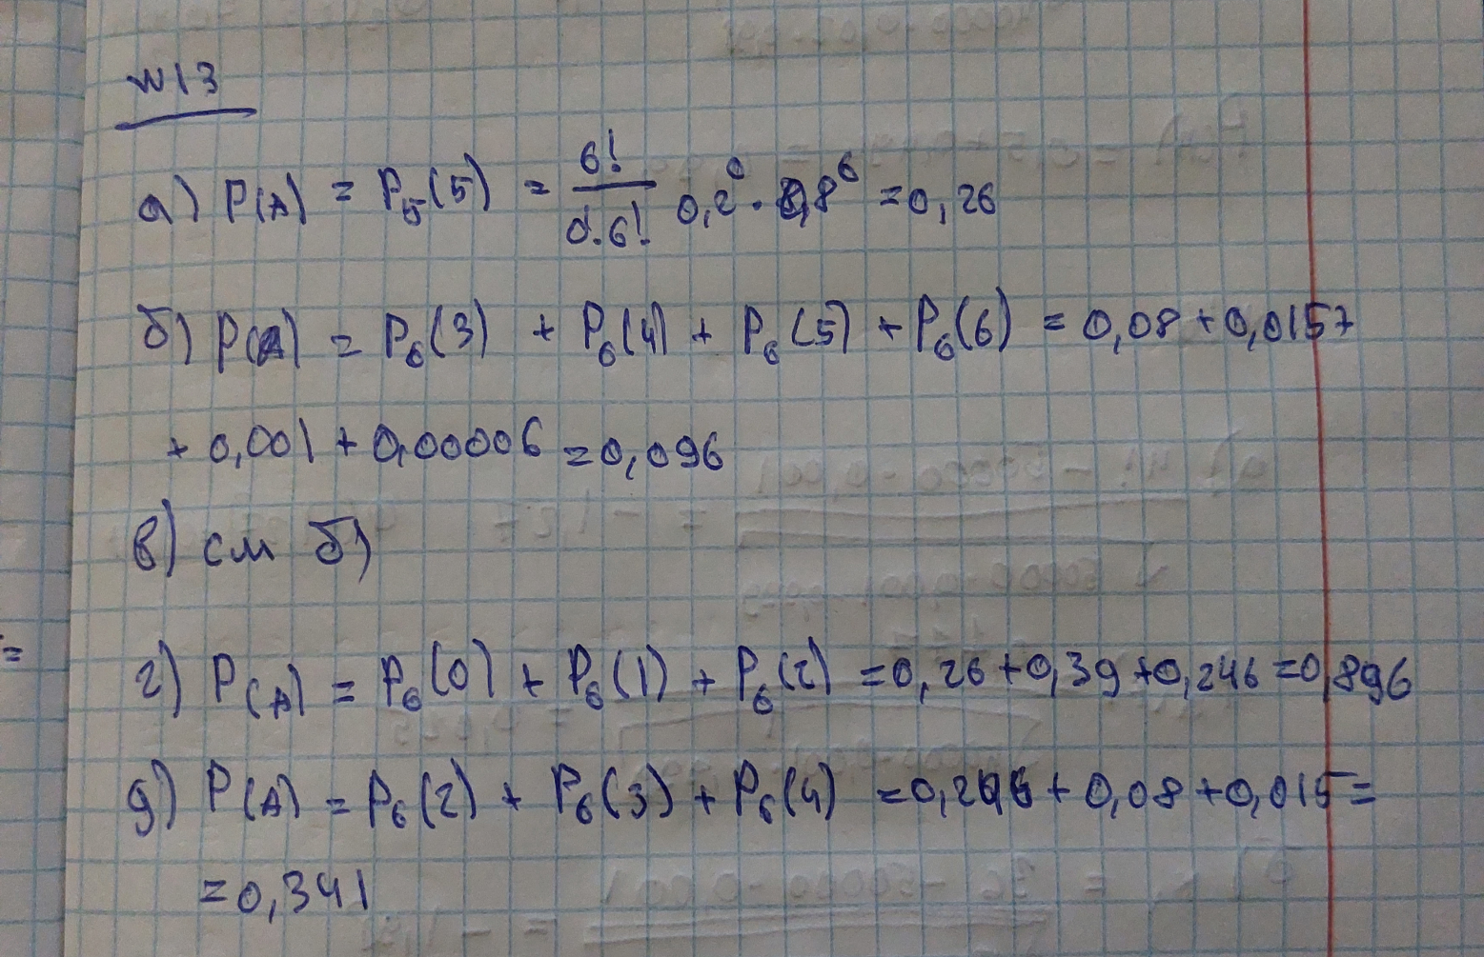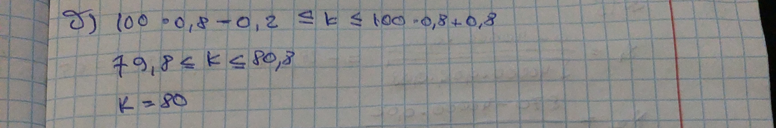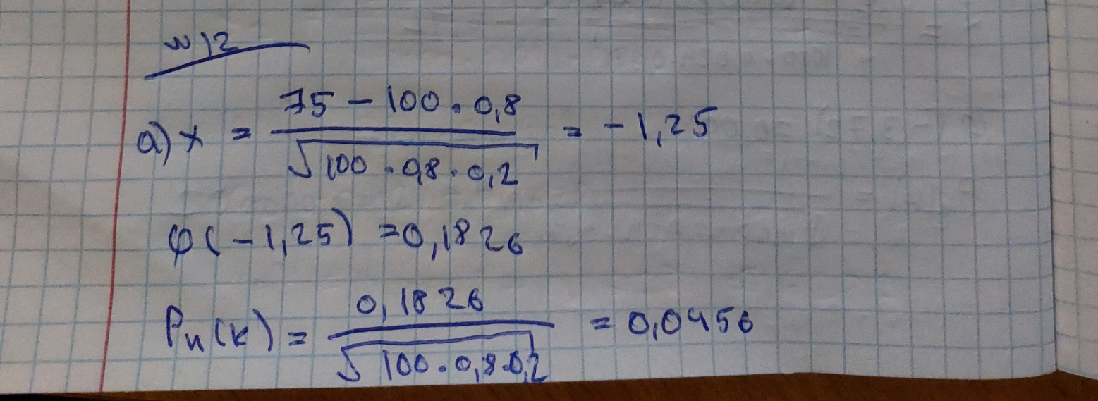Вероятность поражения мишени стрелком при одном выстреле равна $0,8$ Найти вероятность того, что при $100$ выстрелах стрелок поразит мишень ровно $75$ раз. Найти наивероятнейшее число попаданий в цель.

|  |  |  |  |  |  |  |
| --- | --- | --- | --- | --- | --- | --- |
| Задание 12 | | | | | | |
| k | n | p | x | 𝜑(𝑥) | P(A) | Ответ |
| 75 | 100 | 0,8 | -1,25 | 0,182649 | 0,045662 | 0,045662 |
|  |  | n | p | q | k | Ответ |
|  | np - q | 100 | 0,8 | 0,2 | 79,8 | 80 |
|  | np + q | 100 | 0,8 | 0,8 | 80,8 |

1. Мастер обслуживает шесть однотипных станков. Вероятность того, что станок потребует внимания мастера в течение дня, равна 0,2. Найти вероятность того, что в течение дня мастеру придется вмешаться в работу станков: а) меньше одного раза; б) больше двух раз; в) не меньше трёх раз; г) не больше двух раз; д) от двух до пяти раз.

|  |  |  |  |  |  |
| --- | --- | --- | --- | --- | --- |
| Задание 13 | | | | | |
|  | m | n | p | p(A) | Ответ |
| а | 0 | 6 | 0,2 | 0,262144 | 0,262144 |
| б | 3 | 6 | 0,2 | 0,08192 | 0,09888 |
| 4 | 6 | 0,2 | 0,01536 |
| 5 | 6 | 0,2 | 0,001536 |
| 6 | 6 | 0,2 | 6,4E-05 |
| в | 3 | 6 | 0,2 | 0,08192 | 0,09888 |
| 4 | 6 | 0,2 | 0,01536 |
| 5 | 6 | 0,2 | 0,001536 |
| 6 | 6 | 0,2 | 6,4E-05 |
| г | 0 | 6 | 0,2 | 0,262144 | 0,90112 |
| 1 | 6 | 0,2 | 0,393216 |
| 2 | 6 | 0,2 | 0,24576 |
| д | 2 | 6 | 0,2 | 0,24576 | 0,344576 |
| 3 | 6 | 0,2 | 0,08192 |
| 4 | 6 | 0,2 | 0,01536 |
| 5 | 6 | 0,2 | 0,001536 |

1. Найти вероятность того, что если бросить монету 200 раз, то орел выпадет от 90 до 110 раз

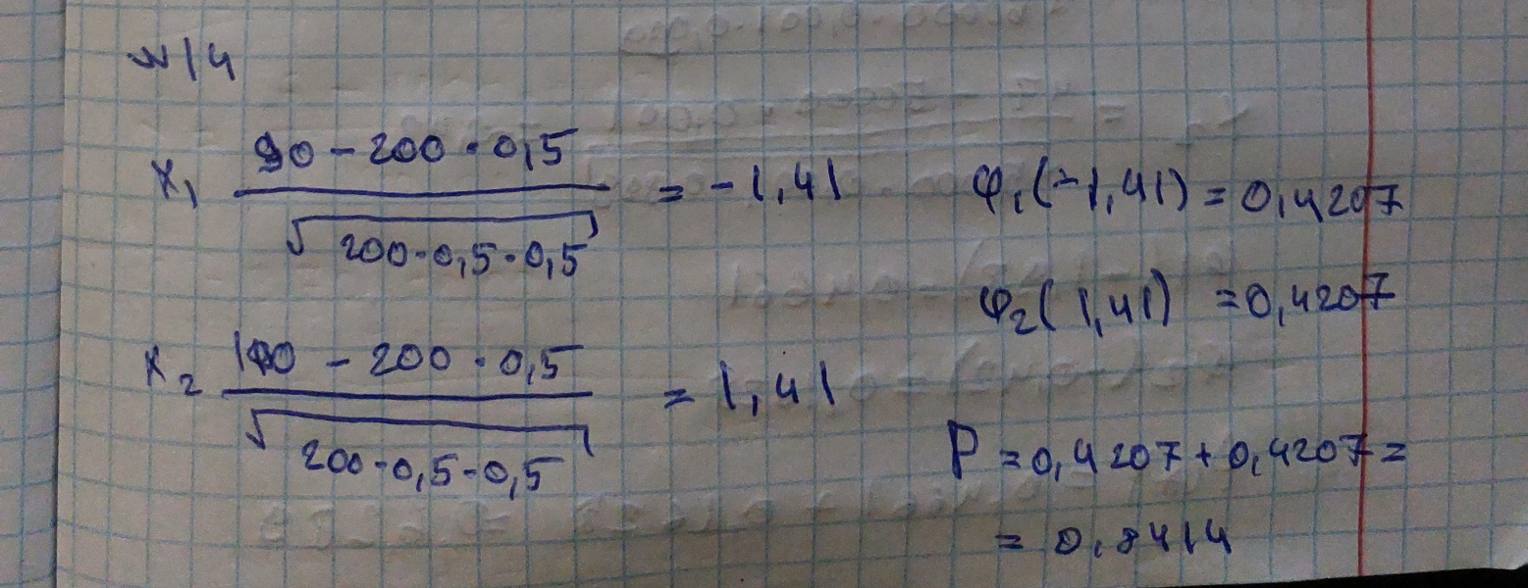

|  |  |  |  |  |  |  |
| --- | --- | --- | --- | --- | --- | --- |
| Задание 14 | | | | | | |
| k1 | n | p | x1 | 𝜑1(𝑥) | p1(A) | Ответ |
| 90 | 200 | 0,5 | -1,41421 | 0,146763 | 0,394669 | 0,789338 |
| k2 | n | p | x2 | 𝜑2(𝑥) | p2(A) |
| 110 | 200 | 0,5 | 1,414214 | 0,146763 | 0,394669 |

1. Страховая компания заключила 40000 договоров. Вероятность страхового случая по каждому из них в течение года составляет 2%. Найти вероятность, что таких случаев будет не более 870?

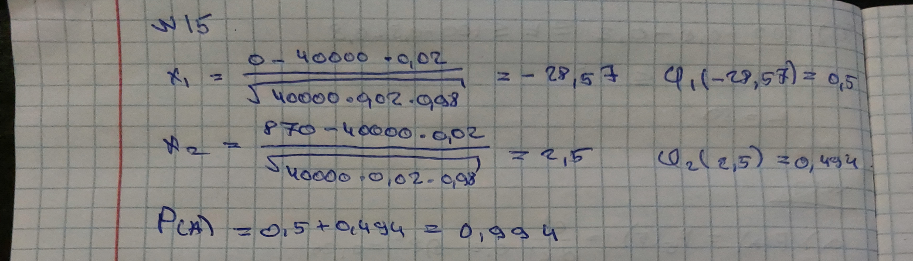

|  |  |  |  |  |  |  |
| --- | --- | --- | --- | --- | --- | --- |
| Задание 15 | | | | | | |
| k1 | n | p | x1 | 𝜑1(𝑥) | p1(A) | Ответ |
| 0 | 40000 | 0,02 | -28,5714 | 2,2E-178 | 0,398942 | 0,797823 |
| k2 | n | p | x2 | 𝜑2(𝑥) | p2(A) |
| 870 | 40000 | 0,02 | 2,5 | 0,017528 | 0,398881 |

1. Стоматологическая клиника распространяет рекламные листовки у входа в метро. Опыт показывает, что в одном случае из тысячи следует обращение в клинику. Найти вероятность того, что при распространении 50 тыс. листков число обращений будет:

а) равно 41,

|  |  |  |  |  |  |  |
| --- | --- | --- | --- | --- | --- | --- |
| Задание 16 | | | | | | |
| k1 | n | p | x1 | 𝜑1(𝑥) | p1(A) | Ответ |
| 41 | 50000 | 0,001 | -1,27343 | 0,177329 | 0,025091 | 0,025091 |
| k2 | n | p | x2 | 𝜑2(𝑥) | p2(A) | 0,420657 |
| 36 | 50000 | 0,001 | -1,98089 | 0,056084 | 0,420657 |
| k3 | n | p | x3 | 𝜑3(𝑥) |  |
| 47 | 50000 | 0,001 | -0,42448 | 0,364573 |  |

б) находиться в границах от 36 до 47.

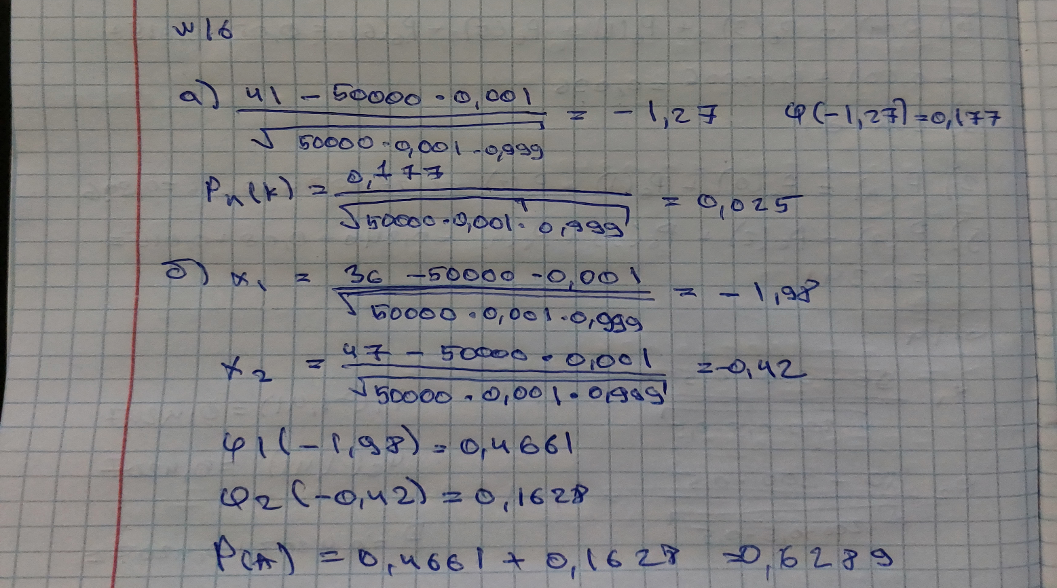

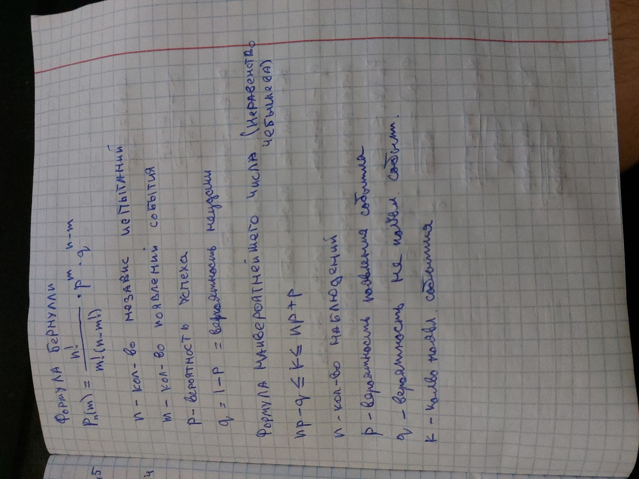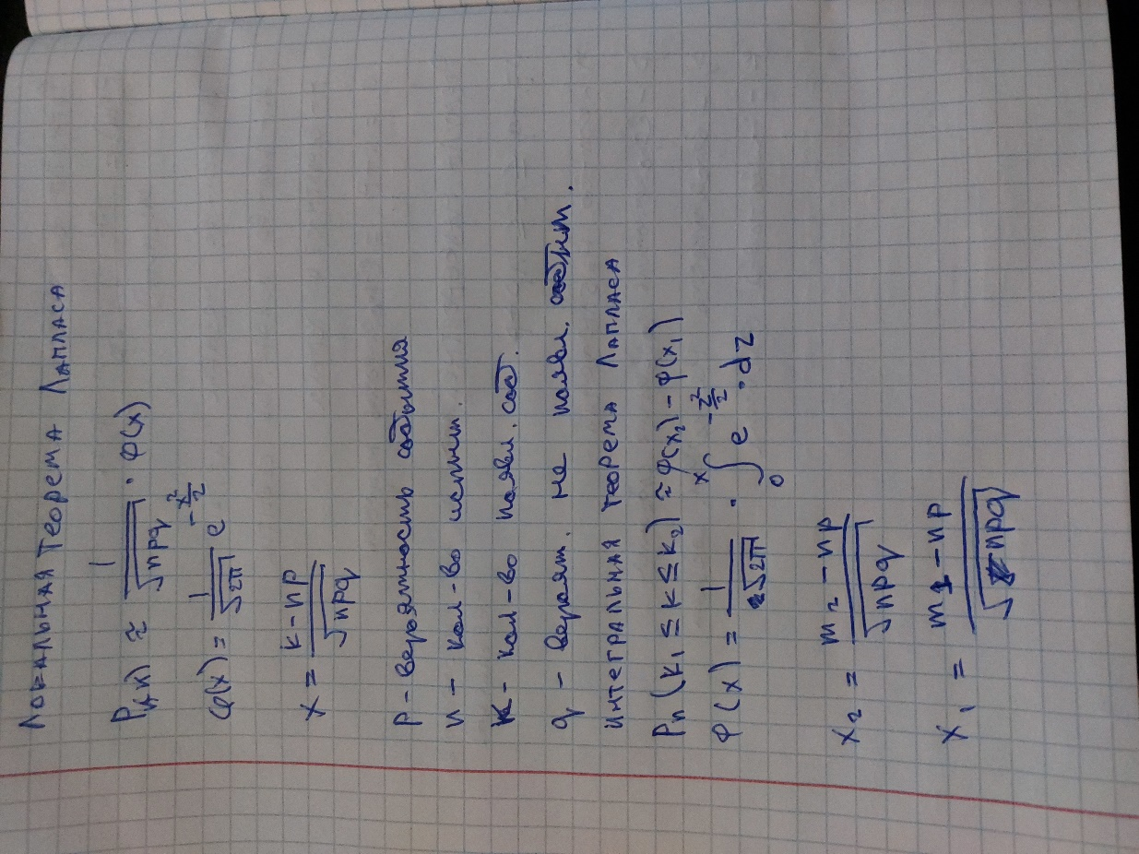**Теория, используемая для решения:**

**Ответы:**

|  |  |  |  |  |  |  |  |  |  |
| --- | --- | --- | --- | --- | --- | --- | --- | --- | --- |
| № | 1 а | 1 б | 2 а | 2 б | 3 а | 3 б | 4 а | 4 б | 5 |
| Ответ | 0,65625 | 0,999023 | 0,3125 | 0,8125 | 0,2916 | 0,9477 | 0,4096 | 4 | 22 |
|  |  |  |  |  |  |  |  |  |  |
| № | 6 | 7 | 8 | 9 | 10 | 11 а | 11 б | 12 а | 12 б |
| Ответ | 0,1536 | 0,929809 | 7 и 8 | 0,000082 | 0,91854 | 1 из 2 | 2 из 4 | 0,045662 | 80 |
|  |  |  |  |  |  |  |  |  |  |
| № | 13 а | 13 б | 13 в | 13 г | 13 д | 14 | 15 | 16 а | 16 б |
| Ответ | 0,262144 | 0,09888 | 0,09888 | 0,90112 | 0,344576 | 0,789338 | 0,797823 | 0,025091 | 0,420657 |